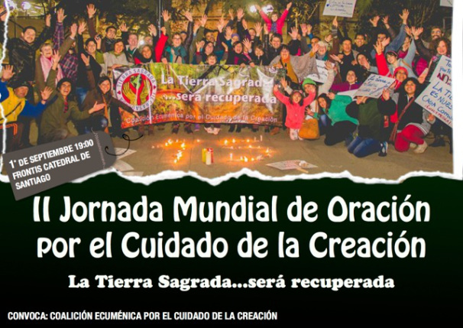

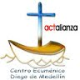
El 1 de septiembre se celebra en todo el mundo el Día Mundial de Oración por el Cuidado de la Creación. Como Coalición Ecuménica por el Cuidado de la Creación y una serie de organizaciones queremos hacernos parte de la celebración y repetir un acto público como el realizado el año pasado. En dicha ocasión, contamos con danzas circulares, espacio de oración y una velatón que marcó el compromiso por parte de los participantes.

Para ello, les invitamos para este 1 de septiembre a las 19:00 hrs. en la Plaza de Armas de Santiago (frente a la Catedral) para ser parte de esta invitación.

¡ Ven y sé parte de esta celebración junto a nosotros !

Evento en Facebook: http://bit.ly/2bhaxDO

